**营运部发【2024】 018号 签发人：**刘晓清

养生堂蛋白粉活动方案

**一、活动时间**：2024.1.24--2024.2.29

**二、活动门店**：所有门店

**三、活动内容**：

（1）品种明细及奖励政策：

|  |  |  |  |  |  |  |
| --- | --- | --- | --- | --- | --- | --- |
| **货品ID** | **通用名** | **生产厂家** | **规格** | **进价** | **零售价** | **前台毛利** |
| 203192 | 养生堂蛋白粉 | 养生堂药业有限公司 | 400g(10gx40袋) | 141.81 | 468 | 69.6% |
| 销售奖励 | | **完成任务奖励20元/罐（厂家发放及时晒单10元+公司单独造发10元） 未完成任务奖励15元/罐（厂家发放及时晒单10元+公司单独造发5元）** | | | | |
| 未完成任务处罚 | | 按差额数量处罚5元/罐 | | | | |

（2）消费者活动

|  |  |  |
| --- | --- | --- |
| **货品ID** | **通用名** | **消费者活动** |
| 203192 | 养生堂蛋白粉 | 428元3罐（2原品+1小200g赠品） 799元6罐（4原品+2小200g赠品） |
| 赠品由厂家提供，公司建赠品帐，配送到店 | | |

1. **活动任务1000罐（各店任务明细详见附表）**
2. **陈列**请各店按下图标准陈列在花车处，今日内完成，并配上活动pop及爆炸卡（公司已本品种进行铺货，请各店保证不低于4盒陈列）  
   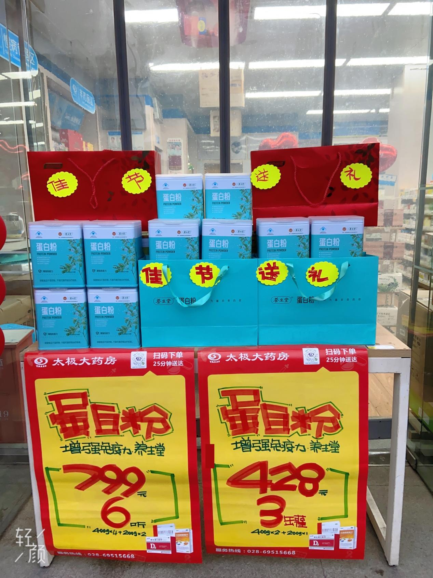

**主题词： 养生堂活动 通知**

**四川太极大药房连锁有限公司                        2023年1月24日印发**

**打印：刘美玲        核对：王四维                  （共印1份）**